14 марта в детском саду состоялось открытие мини-музея

**" Валенки, эх валенки"**

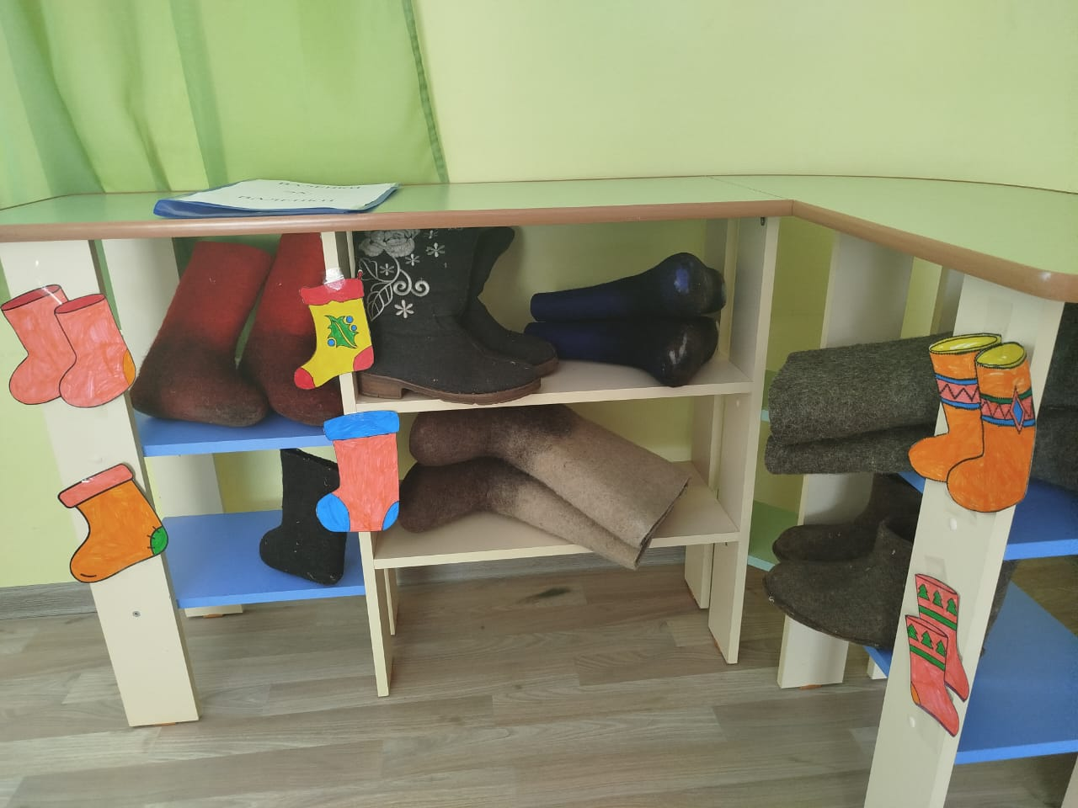

|  |  |
| --- | --- |
| C:\Users\Учитель\Downloads\IMG_20240327_105952.jpg | C:\Users\Учитель\Downloads\IMG_20240327_105545.jpg |